《大数据处理技术》项目研究报告

题目：基于Python的城市轨道交通数据可视化系统的设计与实现

组号：
组长姓名： | 杨鹏飞 | 组长学号： | 202111050662 | 组长班级： | 软件212
组员姓名 | 组员学号 | 组员班级 | 组员姓名 | 组员学号 | 组员班级
张宇昊 | 202111050663 | 软件212
赵一帆 | 202111050664 | 软件212
仲世哲 | 202111050665 | 软件212
白鹏飞 | 202111050676 | 软件213

任务书

1.项目背景简介
城市轨道交通系统是现代城市交通的重要组成部分，随着城市化进程的加速，越来越多的城市建设或扩建了轨道交通系统。这些系统包括地铁、轻轨、有轨电车等，为居民提供便捷、高效、环保的出行方式。在城市轨道交通系统运行中，产生了大量的数据，包括车站乘客流量、列车运行状态、线路运行情况等。
项目背景下，设计和实现基于Python的城市轨道交通数据可视化系统有助于：实时监测和分析轨道交通运行情况，提高运营效率。提供给乘客实时的交通信息，帮助其更好地规划出行。通过数据可视化，为城市交通管理部门提供决策支持，优化交通运行。对城市交通规划、设计、管理等方面提供更深入的数据洞察。

2.项目功能简介
1.读取数据：通过pandas读取名为 'subway.csv' 的地铁数据文件，其中包含城市、地铁线路和站点信息。
2.数据处理：对地铁数据进行分组和统计，得到各个城市、线路和站点的数量信息，方便后续的可视化分析。
3.名字中带有大学的地铁站的城市数量分布：通过筛选站点名包含关键词 '大学' 的数据，统计前五个城市的站点数量，并绘制柱状图展示这些城市。
4.各城市各线路站点数量的折线图趋势分布：针对北京、武汉、天津、上海、哈尔滨等城市，分别绘制了各线路站点数量的折线图，展示站点数量的趋势分布。
5.各个城市的线路数量的饼状图分布：统计各个城市的地铁线路数量，绘制饼状图展示各城市线路数量的分布情况。
6.各个城市的站点数量的饼状图和散点图分布：统计各个城市的地铁站点数量，分别通过饼状图和散点图展示各城市站点数量的分布情况。
7.各城市各线路站点数量前10的变化折线图：展示各个城市各线路站点数量前10的变化情况，通过折线图进行可视化。
8.每个城市哪条线路的站点数最多的柱形图：统计每个城市哪条地铁线路的站点数最多，通过柱形图进行可视化。
9.分析各个城市的大学数量与站点数量的关系：利用回归图进行拟合，分析城市的大学数量与地铁站点数量之间的关系。
10.各个城市的大学数量与站点数量的散点图关系：绘制散点图展示各个城市的大学数量与地铁站点数量之间的关系。
11.各城市同名线路1-6的站点数量变化折线图：对郑州、武汉、广州、长沙进行同名线路1-6的站点数量变化折线图的分析。
12.各城市同名线路1-6的站点数量变化折线图：对广州、天津、武汉、重庆进行同名线路1-6的站点数量变化折线图的分析。
13.全国各城市总的换乘站点数量（2换乘、3换乘、4换乘等）分布统计：统计全国各城市的换乘站点数量，绘制柱状图展示各种换乘等级的站点数量分布。
14.查询地铁线路功能：定义了search_line函数，该函数接受用户输入的城市和线路编号，并在数据中查找匹配的地铁线路信息。如果找到匹配项，将信息添加到infomation列表中。创建了一个带有滚动条的文本框（scrolledtext.ScrolledText），用于显示查询结果。
15.查询站点功能：定义了 search_station 函数，该函数接受用户输入的站点名称，并在数据中查找匹配的站点信息。如果找到匹配项，将信息添加到 infomation列表中。同样，创建了一个带有滚动条的文本框，用于显示查询结果。
16.GUI 界面：使用tkinter创建了一个窗口（root）和相关组件，包括输入框、按钮、背景图等。提供了两个查询入口，一个用于查询地铁线路，另一个用于查询站点。查询结果通过滚动文本框展示在界面上。

项目分工表
姓名 | 任务
仲世哲 | GUI界面设计
赵一帆 | 数据可视化实现设计
杨鹏飞 | 数据可视化实现设计
张宇昊 | 数据收集
白鹏飞 | GUI界面设计

正文

一、项目背景与研究意义

1.1项目背景
中国城市的轨道交通系统在过去几十年里得到了迅速的发展。随着城市化进程的加速，越来越多的城市纷纷引入了轨道交通系统，以缓解交通压力、提高交通效率，并促进城市可持续发展。然而，随着城市轨道交通规模的不断扩大，相关数据也大量积累。因此，设计一个可视化系统来有效管理和分析这些数据具有重要意义。

1.2研究意义
1.提高城市轨道交通运营效率：通过对城市轨道交通数据的可视化分析，可以更好地理解不同时间段、不同线路的客流情况，帮助交通管理部门更有效地调配运力，提高运营效率。
2.优化出行体验：可视化系统能够提供实时的车站拥挤情况、列车到站信息等，帮助乘客合理规划出行路线，减少拥挤和等待时间，提高乘车体验。
3.交通规划决策支持：通过对历史数据和实时数据的可视化分析，可以为城市交通规划提供数据支持。例如，根据高峰时段的客流情况调整线路设置，优化站点布局，以满足未来城市发展的需求。
4.公众参与与安全监控：公众可以通过可视化系统获取轨道交通相关信息，提高对交通状况的了解。同时，也可作为安全监控工具，实时监测异常情况，保障乘客出行安全。
5.数据驱动的城市管理：通过大数据的分析，城市管理者可以更深入地了解城市居民的出行习惯、交通瓶颈等信息，为城市未来的规划提供数据支持。

二、相关技术
1.tkinter:
介绍：tkinter是Python的标准 GUI（图形用户界面）工具包，用于创建窗口和各种 GUI 元素。
在代码中的作用：用于构建图形用户界面，包括窗口、输入框、按钮等。
2.scrolledtext:
介绍：scrolledtext 模块提供了带有滚动条的文本框，方便用户在文本内容较多时进行滚动查看。
在代码中的作用：用于创建带有滚动条的文本框，以展示查询结果。
3.csv:
介绍：csv 模块是Python的标准库之一，用于读取和写入 CSV（逗号分隔值）文件。
在代码中的作用：用于读取名为 'subway.csv' 的地铁数据文件。
4.matplotlib.pyplot:
介绍：matplotlib.pyplot是matplotlib库的一部分，用于创建静态、动态和交互式的绘图。
在代码中的作用：用于在代码的后续部分创建各种统计图表，如柱状图、折线图、饼状图等。
5.pandas:
介绍：pandas 是用于数据分析的强大库，提供了灵活的数据结构和数据分析工具。
在代码中的作用：用于数据的读取、处理和分析，尤其是将 CSV 文件数据转换为数据框（DataFrame）进行后续统计分析。
6.numpy:
介绍：numpy是Python的科学计算库，提供了大量用于处理数组和矩阵的函数。
在代码中的作用：主要用于处理数值数据，如在统计图表中使用的数据。
7.seaborn:
介绍：seaborn是基于matplotlib的统计数据可视化库，提供了更高层次的界面和更漂亮的默认主题。
在代码中的作用：用于创建更美观的统计图表，通过对matplotlib进行封装简化了绘图流程。

三、相关数据处理方法
1. 网络爬虫:
从高德地图（AutoNavi）网站中提取信息，具体来说是各个城市的地铁信息。
脚本连接到一个SQLite数据库（city_line_new.db），并创建了一个名为info的表，以及CSV文件。

2.数据分析遇到的数据处理方法：
数据读取与载入：使用 Pandas库中的方法读取CSV文件，并使用DataFrame对象存储数据。

3.数据清洗：
处理缺失值：通过Pandas的方法删除缺失值。
去除重复数据：使用Pandas的方法识别并删除重复的数据记录。

4数据聚合与统计：
分组统计：使用Pandas的方法进行数据分组，并通过、等函数进行统计。

5数据可视化：
条形图与折线图：使用Matplotlib和Pyecharts库绘制条形图和折线图，分别展示数据分布和趋势。

6文本处理：
中文分词：使用jieba库对中文文本进行分词。

7机器学习相关：
回归分析：使用Seaborn库进行回归分析，分析大学数量与地铁站点数量之间的关系。

8路线查询遇到的数据处理方法：
CSV 文件读取（）：使用Python的模块读取CSV文件， 用于逐行读取文件中的数据。这是一种常见的处理结构化数据的方式，特别适用于表格形式的数据存储。csv.readercsvcsv.reader

9.存储：
程序中使用了列表 来存储从CSV文件中读取的数据。这种方式在内存中存储数据，使得可以在程序运行期间轻松访问和操作数据。

10.功能：
代码中包含了两个查询功能，分别是查询地铁线路和查询站点的方法。search_line方法根据输入的城市名和线路编号，在数据中查找匹配的地铁线路信息。search_station方法根据输入的站点名称，在数据中查找匹配的站点信息。

11文本处理：
在找到匹配信息后，使用字符串操作进行格式化并存储在 列表中。同时，利用 组件展示查询结果。字符串的处理和文本框的使用是这个程序中的关键数据处理方法之一。

12Tkinter GUI：
使用 Tkinter 构建了简单的图形用户界面（GUI），包括窗口、标签、输入框、按钮和滚动文本框等组件。这种设计使用户可以通过界面与程序进行交互，并显示数据处理结果。

四、系统功能

1.功能需求：
站点查询功能：用户能够根据城市名、线路号或站点名查询地铁线路和站点信息。
统计分析功能：对不同城市的地铁线路数、站点数、换乘站点数等进行统计分析。
数据可视化功能：生成可视化图表，如饼状图、柱状图、折线图，展示不同城市地铁信息的分布和趋势。
数据导出功能：允许用户将查询结果导出为特定格式的文件，如CSV或PDF。

2.非功能需求：
用户友好性：系统界面简洁直观，易于操作和理解。
性能：对于数据的处理和可视化应具备一定的速度和响应能力。
可维护性：系统的代码结构清晰，易于维护和扩展。
安全性：用户数据应当受到保护，系统应具备基本的安全防护措施。
兼容性：支持不同平台和设备的访问和使用，可能包括移动设备和不同的操作系统。

3.约束条件：
数据可用性：系统所需数据必须是可靠且合法的，需要对数据的来源和质量进行核实。
技术限制：开发过程中可能受限于技术选型、语言或库的限制。
资源约束：可能有预算、时间或人力方面的限制，需要在有限的资源内完成系统的开发和维护。
法律法规：需要遵循相关的法律法规，尤其是涉及到用户数据隐私和安全的部分。
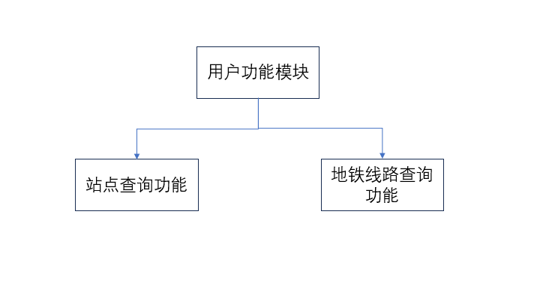
图1.用户功能模块
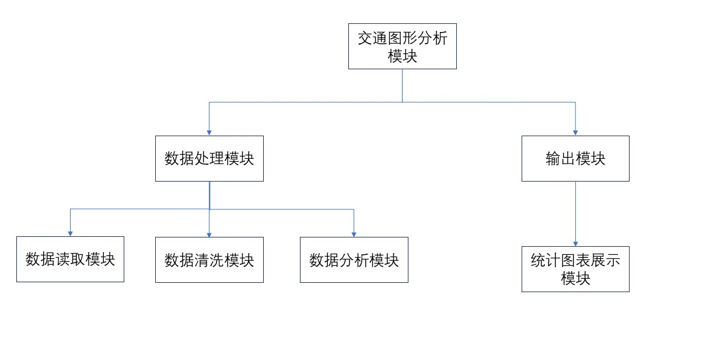
图2.交通图形分析模块

五、系统设计

5.1结构设计

1.主程序结构
窗口和布局：使用 Tkinter 创建主窗口。包含一个顶部搜索框和两个按钮，分别用于查询地铁线路和站点。包含一个底部的滚动文本框，用于展示查询结果。
查询功能：实现了两个查询函数，分别用于查询地铁线路和站点。查询结果以字符串形式存储，并展示在滚动文本框中。

2.数据分析与可视化结构
使用 Pandas 读取地铁数据文件和大学数据文件。进行数据预处理和分析，包括统计城市线路数量、站点数量、不同城市大学数量等。利用 Matplotlib 和 Seaborn 绘制各种图表，包括柱状图、折线图、饼状图、散点图等，展示地铁数据的分布情况和趋势。

5.2模块和函数设计

1.主要函数和模块
search_line(sstr):
输入：用户输入的地铁线路查询字符串。
处理：解析查询字符串，查询匹配的地铁线路，并将结果存储在全局变量中。
输出：在滚动文本框中展示查询结果。
search_station(sstr):
输入：用户输入的地铁站点查询字符串。
处理：查询匹配的地铁站点，并将结果存储在全局变量中。
输出：在滚动文本框中展示查询结果。
数据处理和分析函数：
读取地铁数据文件和大学数据文件。对地铁数据进行统计分析，得到城市线路数量、站点数量、换乘站点数量等信息。
可视化函数：
利用 Matplotlib 和 Seaborn 绘制各种图表，包括柱状图、折线图、饼状图、散点图等。

5.3数据说明
地铁数据文件 ('subway.csv'):包含地铁的城市、线路和站点信息。用于查询地铁线路和站点的功能。
大学数据文件 ('university.csv'):包含各城市的大学数量信息。用于分析大学数量与站点数量的关系。

5.4使用的第三方库和模块
json: 用于处理JSON数据。
requests: 用于发起HTTP请求以获取网页。
sqlite3: 用于与SQLite数据库交互。
bs4 (Beautiful Soup): 用于从HTML和XML文件中提取数据的库。
threading: 用于实现多线程，允许并发地获取不同城市的地铁信息。
Tkinter: 用于构建 GUI 界面。
Matplotlib: 用于绘制各种图表。
Pandas: 用于数据处理和分析。
Seaborn: 在 Matplotlib 的基础上提供更高级别的统计图表绘制功能。

5.5注意事项
使用全局变量存储查询结果，可能存在并发或状态共享的问题，后续可以考虑使用类封装。部分图表绘制需要保存为文件，确保有足够的权限写入目标文件夹。

六、系统实现
1.选取数量前5个名字中带有大学的地铁站的城市，并绘制柱状图。
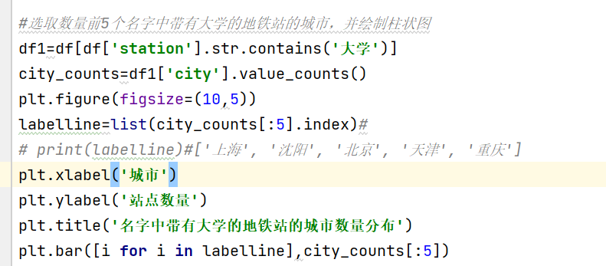
图3.数量前5个名字中带有大学的地铁站的城市可视化代码
如图3所示，df1 = df[df['station'].str.contains('大学')]：这行代码使用 str.contains 函数从 df 数据框中选取包含"大学"的地铁站。df['station'].str.contains('大学') 返回一个布尔值的Series，表示每行是否包含"大学"，然后通过布尔索引选择对应的行。city_counts = df1['city'].value_counts()：这行代码对选取的数据框 df1 中的'city'列进行计数，得到每个城市包含"大学"地铁站的数量。plt.figure(figsize=(10, 5))：这行代码设置绘图的画布大小为宽度10、高度5。labelline = list(city_counts[:5].index)：这行代码获取数量前5个的城市名，并将其转换为一个列表。plt.xlabel('城市') 和 plt.ylabel('站点数量')：这两行代码分别设置x轴和y轴的标签。plt.title('名字中带有大学的地铁站的城市数量分布')：这行代码设置图表的标题。plt.bar([i for i in labelline], city_counts[:5])：这行代码使用 plt.bar 绘制柱状图，横坐标为前5个城市，纵坐标为对应的站点数量。
- 绘制某地区各线路站点数量的折线图趋势分布
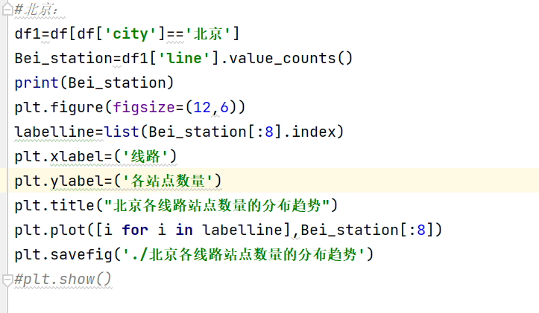
图4.某地区各线路站点数量的折线图趋势分布代码
如图4所示，df1 = df[df['city'] == '北京']：这行代码从数据框 df 中筛选出城市为'北京'的地铁站信息，创建了一个新的数据框 df1。Bei_station = df1['line'].value_counts()：这行代码对选取的数据框 df1 中的'line'列进行计数，得到不同地铁线路的站点数量统计。print(Bei_station)：这行代码打印了北京各地铁线路站点数量的统计信息。plt.figure(figsize=(12, 6))：这行代码设置绘图的画布大小为宽度12、高度6。labelline = list(Bei_station[:8].index)：这行代码获取前8个地铁线路的名称，并将其转换为一个列表。plt.xlabel=('线路') 和 plt.ylabel=('各站点数量')：这两行代码应该是设置x轴和y轴的标签，但是有个错误，应该使用函数调用的形式 plt.xlabel() 和 plt.ylabel() 而不是赋值。plt.title("北京各线路站点数量的分布趋势")：这行代码设置图表的标题。plt.plot([i for i in labelline], Bei_station[:8])：这行代码使用 plt.plot 绘制折线图，横坐标为前8个地铁线路，纵坐标为对应的站点数量。plt.savefig('./北京各线路站点数量的分布趋势')：这行代码保存绘制好的图表为文件，文件名为“北京各线路站点数量的分布趋势”。
- 各个城市的线路数量的饼状图分布
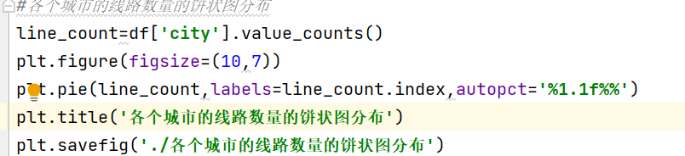
图5.各个城市的线路数量的饼状图分布代码
如图5所示，line_count = df['city'].value_counts()：这行代码统计了数据框 df 中每个城市的地铁线路数量，并将结果保存在 line_count 中。这里假设 df 中有一列名为'city'，记录了地铁站所在的城市信息。plt.figure(figsize=(10, 7))：这行代码设置了绘图的画布大小为宽度10、高度7。plt.pie(line_count, labels=line_count.index, autopct='%1.1f%%')：这行代码使用 plt.pie 函数创建饼状图。line_count 是每个城市的地铁线路数量，labels=line_count.index 设置饼图的标签为城市名，autopct='%1.1f%%' 表示在饼图中显示每个扇形的百分比。plt.title('各个城市的线路数量的饼状图分布')：这行代码设置了图表的标题为“各个城市的线路数量的饼状图分布”。plt.savefig('./各个城市的线路数量的饼状图分布')：这行代码保存绘制好的饼状图为文件，文件名为“各个城市的线路数量的饼状图分布”。
- 各个城市的站点数量的饼状图分布
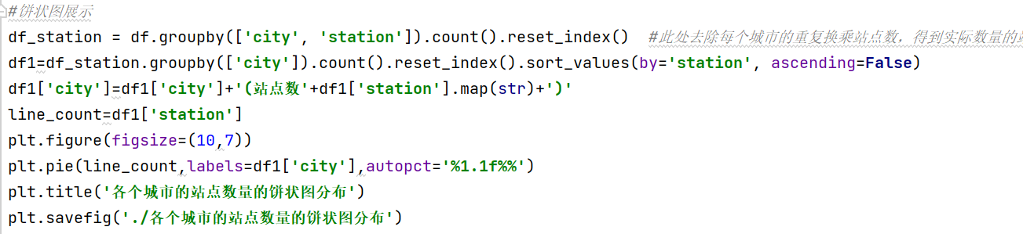
图6.各个城市的站点数量的饼状图分布代码
如图6所示，对数据进行处理，得到每个城市的实际站点数量，并使用饼状图展示各个城市站点数量的分布情况。plt.pie(line_count, labels=df1['city'], autopct='%1.1f%%'): 使用 plt.pie 绘制了饼状图，表示各个城市的站点数量分布情况。plt.title('各个城市的站点数量的饼状图分布'): 设置图表标题。plt.savefig('./各个城市的站点数量的饼状图分布'): 将图表保存为文件。
- 各个城市的站点数量的散点图分布
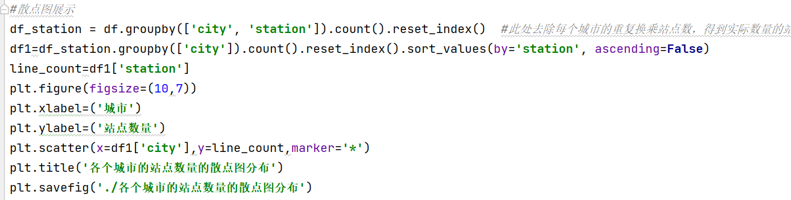
图7.各个城市的站点数量的散点图分布代码
如图7所示，对数据进行处理，得到每个城市的实际站点数量，并使用散点图展示各个城市站点数量的分布情况。plt.scatter(x=df1['city'], y=line_count, marker='*'): 使用 plt.scatter 绘制了散点图，表示各个城市的站点数量分布情况。plt.title('各个城市的站点数量的散点图分布'): 设置图表标题。plt.savefig('./各个城市的站点数量的散点图分布'): 将图表保存为文件。
- 各城市的每条线路的站点数量的变化折线图
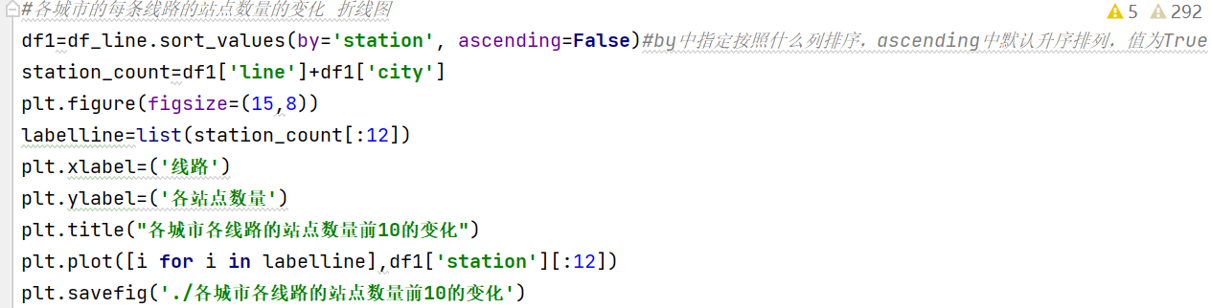
图8.各城市的每条线路的站点数量的变化折线图代码
如图8所示，对数据进行处理，得到每个城市各线路的站点数量，并使用折线图展示各个城市各线路站点数量前10的变化趋势。plt.plot([i for i in labelline], df1['station'][:12]): 使用 plt.plot 绘制了折线图，表示各城市各线路站点数量前10的变化。plt.title("各城市各线路的站点数量前10的变化"): 设置图表标题。plt.savefig('./各城市各线路的站点数量前10的变化'): 将图表保存为文件。
- 每个城市的哪条线路的地铁站点数量最多柱形图
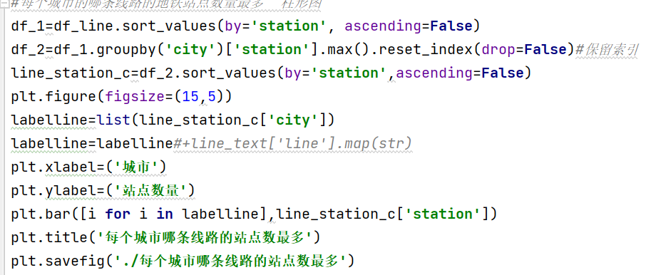
图9.每个城市的哪条线路的地铁站点数量最多柱形图代码
如图9所示，对数据进行处理，得到每个城市中站点数最多的线路，并使用柱形图展示。plt.bar([i for i in labelline], line_station_c['station']): 使用 plt.bar 绘制了柱形图，表示每个城市中站点数最多的线路。plt.title('每个城市哪条线路的站点数最多'): 设置图表标题。plt.savefig('./每个城市哪条线路的站点数最多'): 将图表保存为文件。
- 分析各个城市的大学数量与站点数量的关系
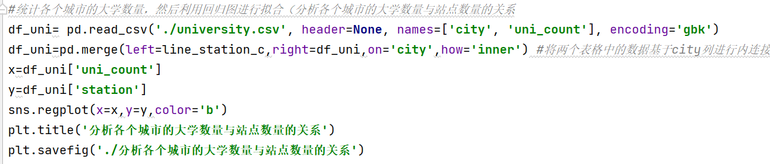
图10.分析各个城市的大学数量与站点数量的关系代码
如图10所示，从外部文件（假设是 'university.csv'）中读取大学数量数据，与原数据合并，然后使用回归图分析大学数量与站点数量的关系。sns.regplot(x=x, y=y, color='b'): 使用 sns.regplot 绘制回归图，分析大学数量与站点数量的关系。plt.title('分析各个城市的大学数量与站点数量的关系'): 设置图表标题。plt.savefig('./分析各个城市的大学数量与站点数量的关系'): 将图表保存为文件。
- 各个城市的大学数量与站点数量的关系
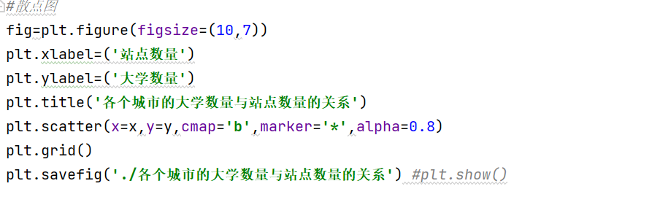
图11.各个城市的大学数量与站点数量的关系代码
如图11所示，使用散点图展示各个城市的大学数量与站点数量的关系。plt.scatter(x=x, y=y, cmap='b', marker='*', alpha=0.8): 使用 plt.scatter 绘制散点图，表示各个城市的大学数量与站点数量的关系。plt.title('各个城市的大学数量与站点数量的关系'): 设置图表标题。plt.savefig('./各个城市的大学数量与站点数量的关系'): 将图表保存为文件。
- 选取郑州、武汉、广州、长沙同名的线路1-线路6，绘制折线图
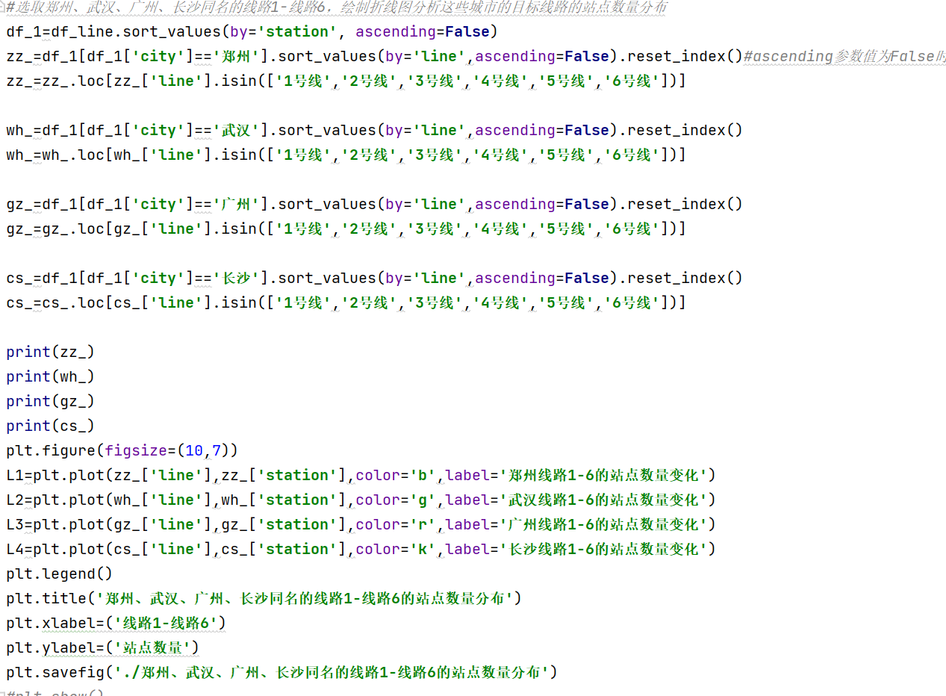
图12.选取郑州、武汉、广州、长沙同名的线路1-线路6代码
如图12所示，对于每个城市，从 df_1 中选择对应线路1-线路6的数据。df_1[df_1['city']=='郑州']：选择城市为郑州的数据。zz_.loc[zz_['line'].isin(['1号线','2号线','3号线','4号线','5号线','6号线'])]：筛选出线路为1-6的数据。使用 plt.plot 分别绘制了郑州、武汉、广州、长沙这四个城市线路1-线路6站点数量的折线图。plt.legend() 用于显示图例，plt.title() 设置图表标题，plt.xlabel() 和 plt.ylabel() 设置横纵坐标的标签，最后通过 plt.savefig() 保存图表。
- 选取广州、天津、武汉、重庆同名的线路1-线路6，绘制折线图
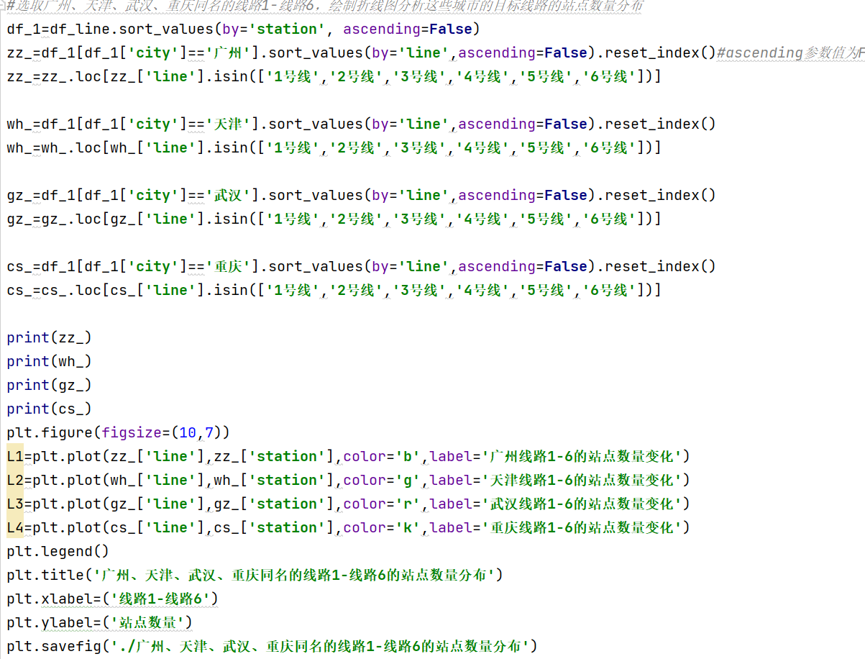
图13.选取广州、天津、武汉、重庆同名的线路1-线路6代码
如图13所示，与第一部分类似，对广州、天津、武汉、重庆进行相同的操作，绘制了这四个城市线路1-线路6站点数量的折线图。同样使用 plt.legend()、plt.title()、plt.xlabel() 和 plt.ylabel() 进行图表的设置，最后通过 plt.savefig() 保存图表。
- 全国各城市的总的换乘站点数量（2换乘、3换乘、4换乘等）分布统计
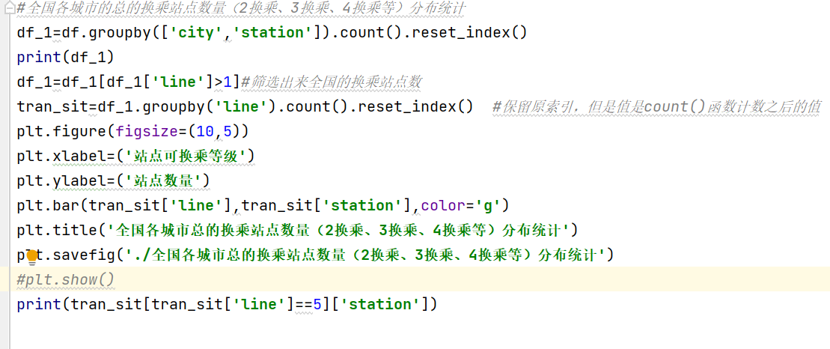
图14.全国各城市的总的换乘站点数量（2换乘、3换乘、4换乘等）分布统计代码
如图14所示，针对每个城市，统计了所有的站点，并且筛选出站点数大于1的换乘站点。使用 plt.bar 绘制了总的换乘站点数量分布的柱形图，其中 x 轴表示换乘等级（2换乘、3换乘、4换乘等），y 轴表示站点数量。最后通过 plt.savefig() 保存图表。

13.GUI界面
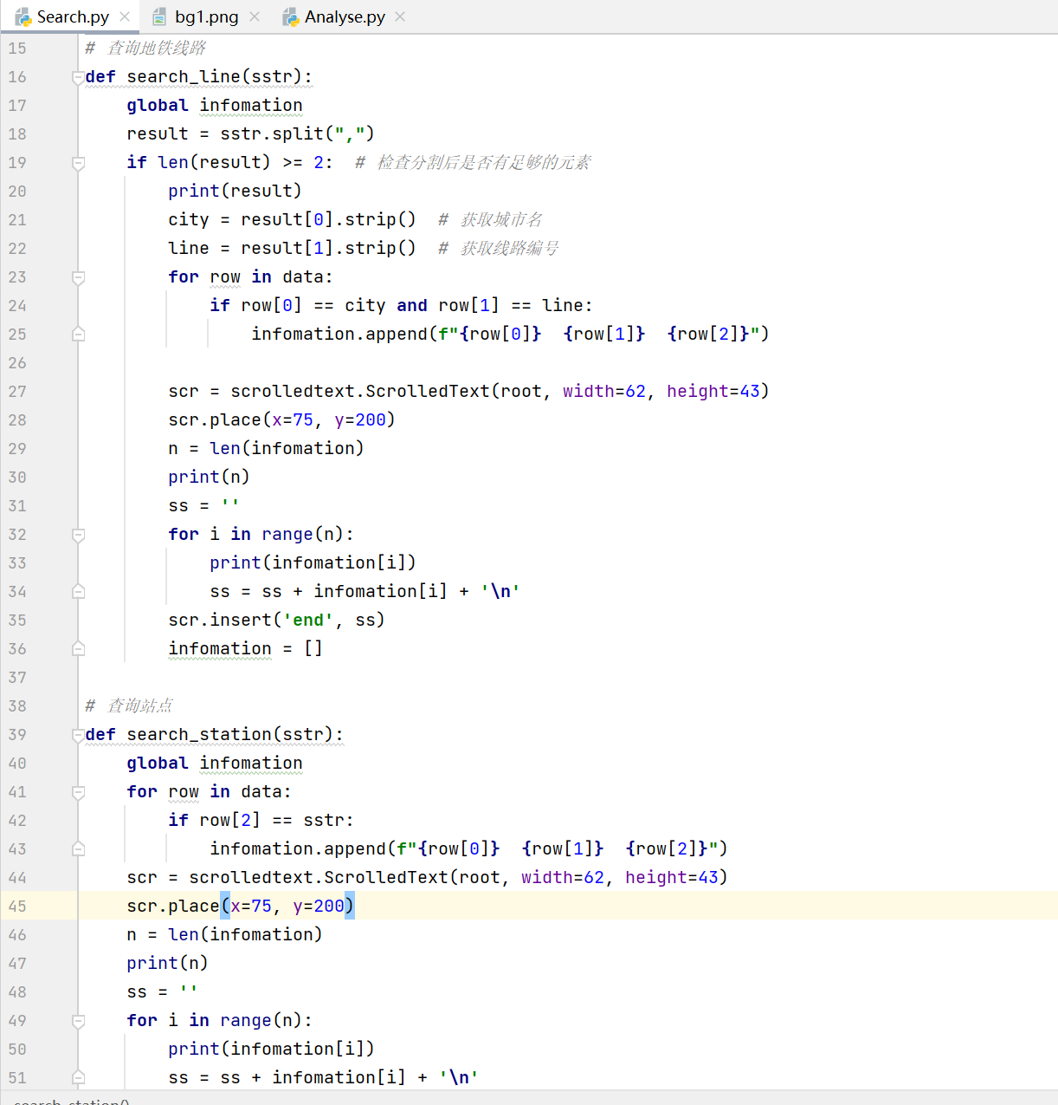
图15.GUI界面设计代码
如图15所示，tkinter: 用于创建GUI应用程序的标准Python库。scrolledtext: 用于在GUI中创建带有滚动条的文本框。csv: 用于读取CSV文件的库。打开名为 'subway.csv' 的CSV文件，并使用 csv.reader 读取其中的数据，并将每行数据添加到列表 data 中。search_line 函数用于查询地铁线路。它接受用户输入的字符串 sstr，分割城市和线路信息，然后在CSV数据中查找匹配的数据，并将结果添加到 infomation 列表中。最后，使用 scrolledtext.ScrolledText 创建带有滚动条的文本框，并显示查询结果。search_station 函数用于查询站点。它接受用户输入的站点名称 sstr，在CSV数据中查找匹配的数据，并将结果添加到 infomation 列表中。最后，使用 scrolledtext.ScrolledText 创建带有滚动条的文本框，并显示查询结果。创建了一个主窗口 root，设置了窗口标题。创建了带有背景图的画布。定义了输入框、按钮和相关的回调函数。通过 tk.mainloop() 启动主循环，使窗口保持打开状态，等待用户交互。

七、系统测试

1.选取数量前5个名字中带有大学的地铁站的城市，并绘制柱状图
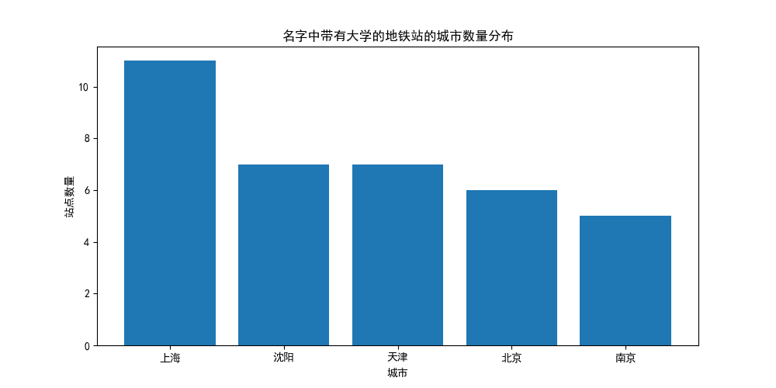
图16.数量前5个名字中带有大学的地铁站的城市结果
如图16所示，横坐标为城市，纵坐标为名字中带大学的地铁站点数量，该图可以反映出某城市中带有大学的地铁站的城市数量分布。

2.绘制某地区各线路站点数量的折线图趋势分布
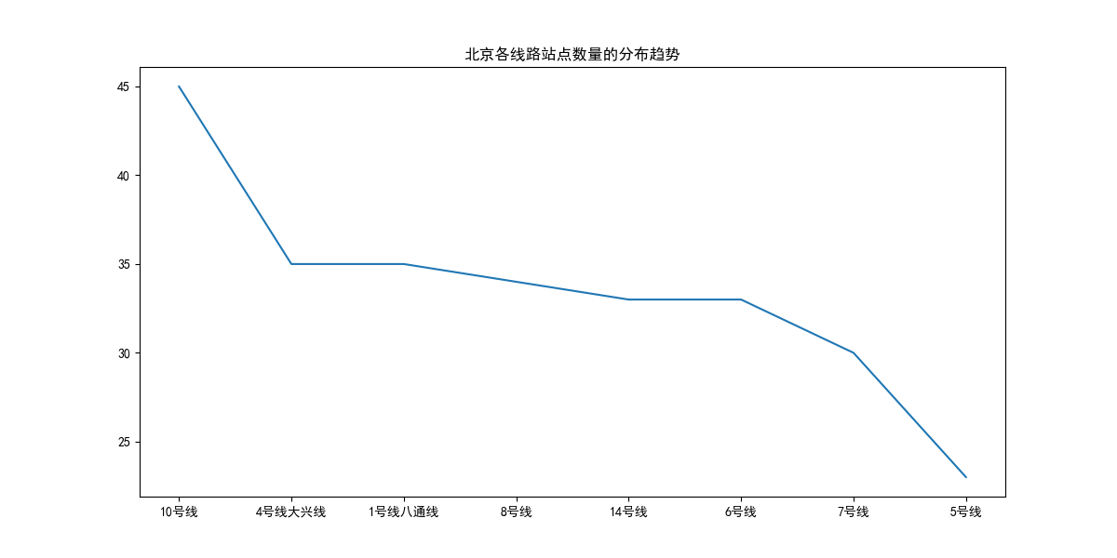
图17.绘制某地区各线路站点数量的折线图趋势分布可视化结果
如图17所示，横坐标为北京地铁线路，纵坐标表示该线路的站点数量，该图可以反映出某地区各线路的站点数量。

3.各个城市的线路数量的饼状图分布
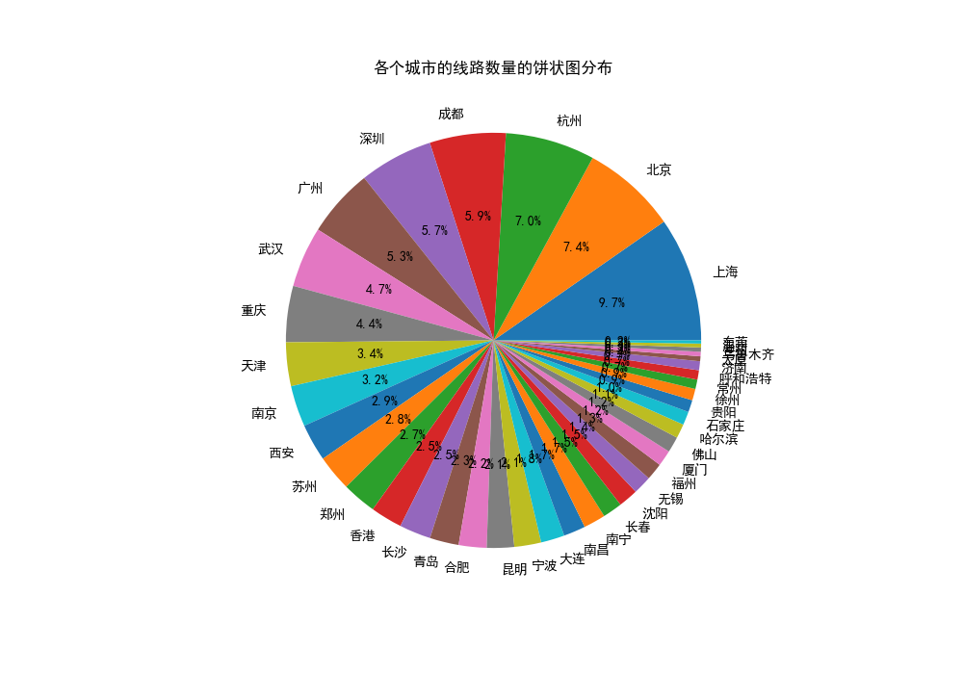
图18.各个城市的线路数量的饼状图分布可视化结果
如图18所示，该图可以直观的反映出各个城市的线路数量的分布状况。
- 各个城市的站点数量的饼状图分布
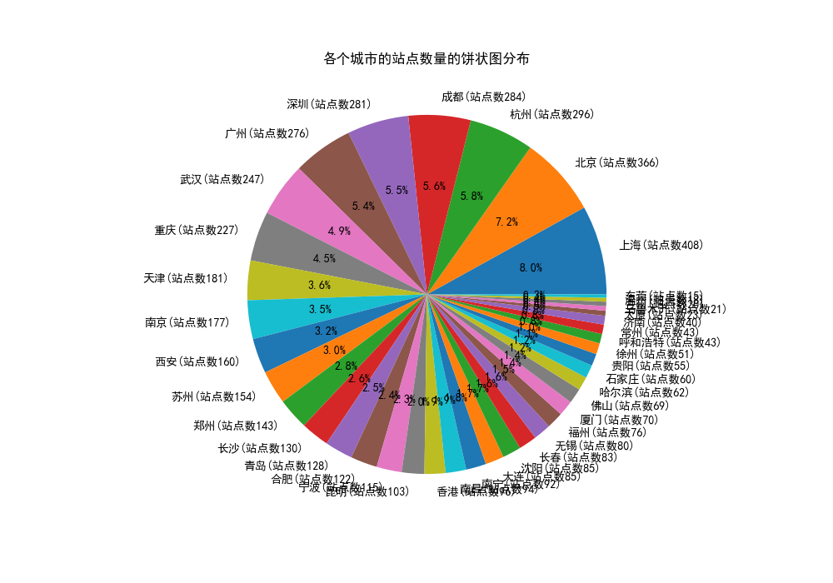
图19.各个城市的站点数量的饼状图分布可视化结果
如图19所示，该图反应出各个城市的站点数量分布。
- 各个城市的站点数量的散点图分布
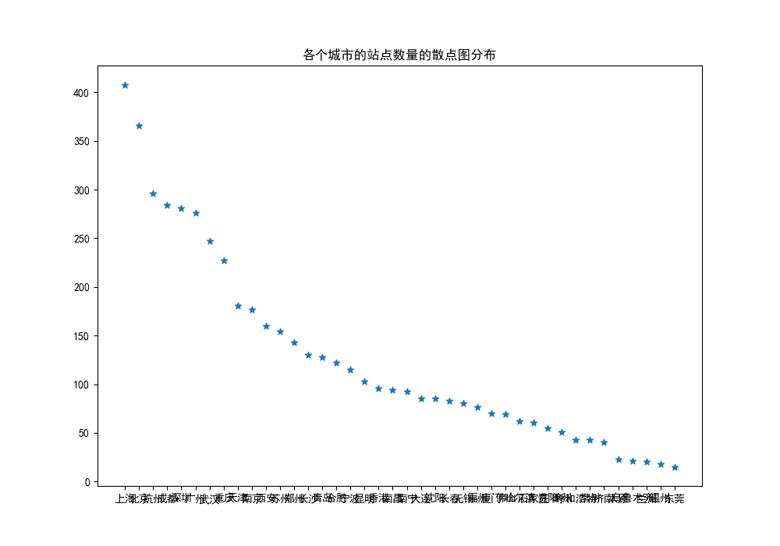
图20.各个城市的站点数量的散点图分布可视化结果
如图20所示，该图反映出各个城市的站点数量的散点图变化情况，其中横坐标代表城市，纵坐标代表站点数量。
- 各城市的每条线路的站点数量的变化折线图
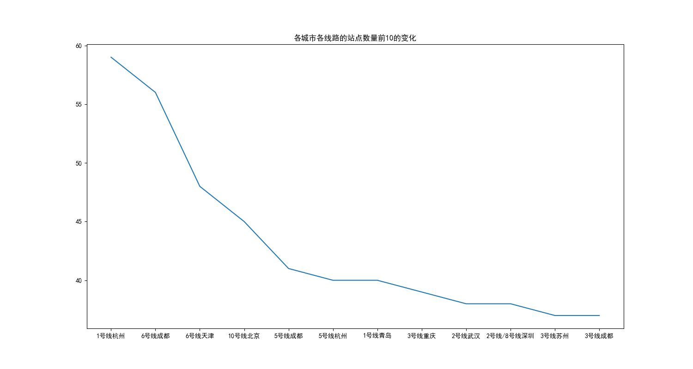
图21.各城市的每条线路的站点数量的变化折线图可视化结果
如图21所示，该图反映出各个城市的每条线路的站点数量的变化情况。

7.每个城市的哪条线路的地铁站点数量最多柱形图
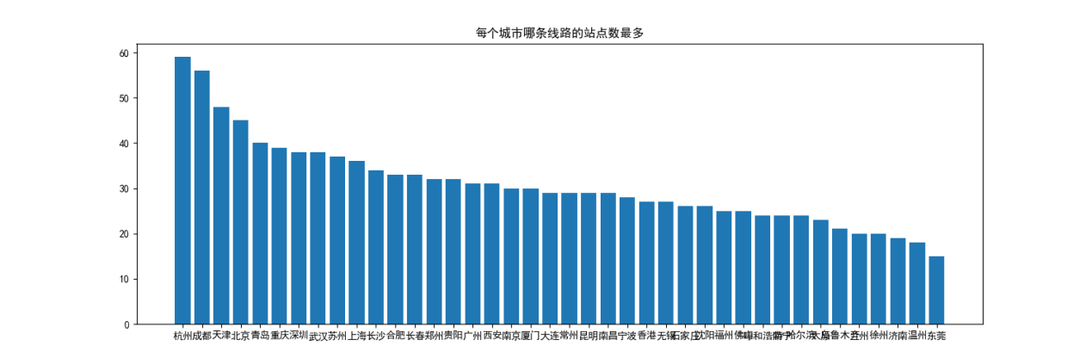
图22.每个城市的哪条线路的地铁站点数量最多柱形图可视化结果
如图22所示，该图反应的是每个城市线路的地铁站点数量最多的可视化结果。

8.分析各个城市的大学数量与站点数量的关系
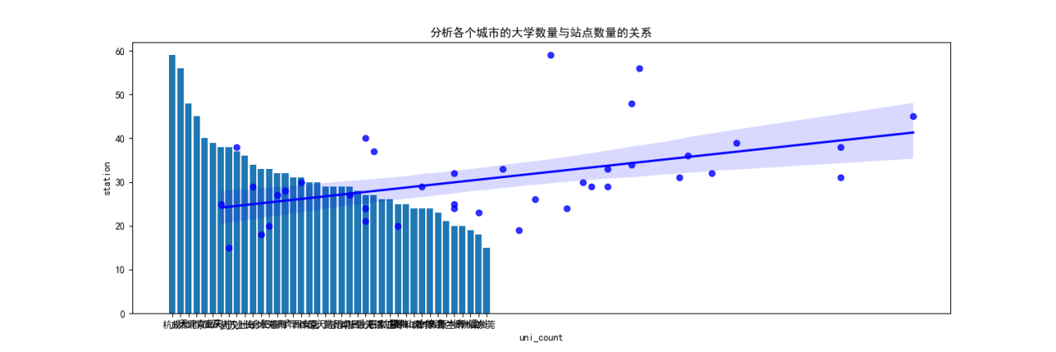
图23.分析各个城市的大学数量与站点数量的关系可视化结果
如图23所示，该图反应的是各个城市的大学数量与站点数量的关系的可视化结果。

9.各个城市的大学数量与站点数量的关系
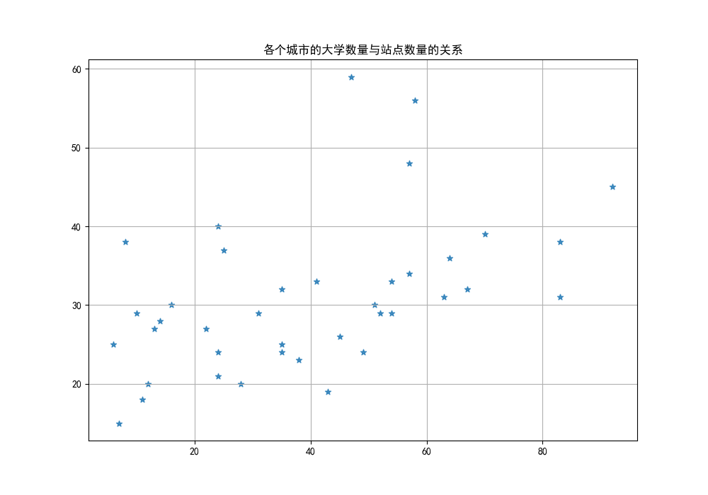
图24.每个城市的哪条线路的地铁站点数量最多柱形图可视化结果
如图24所示，该图片反映的是每个城市的哪条线路的地铁站点数量最多。
- 郑州、武汉、广州、长沙同名的线路1-线路6的站点数量分布
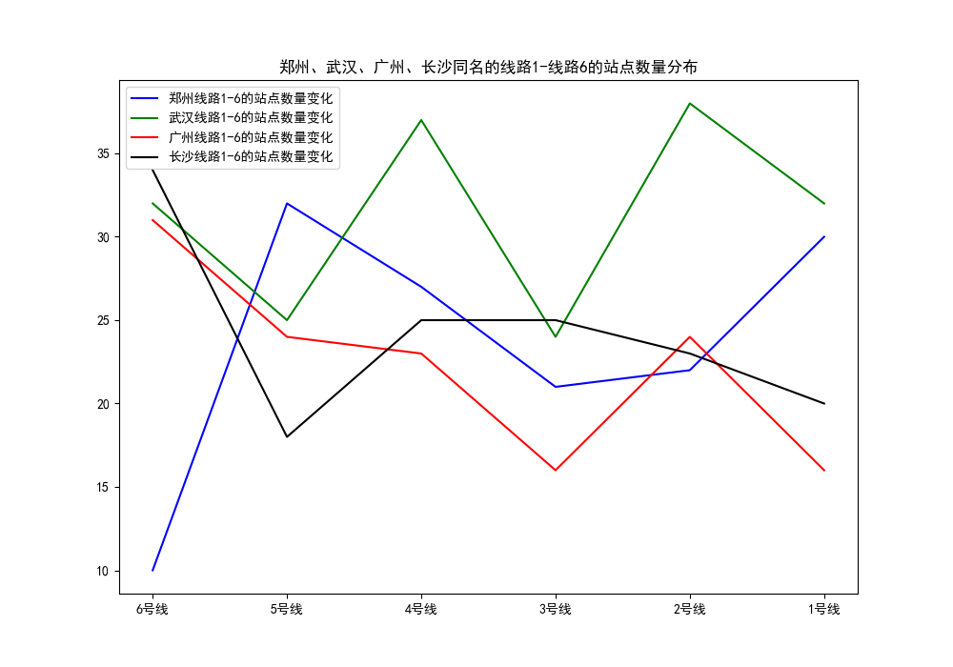
图25.郑州、武汉、广州、长沙同名的线路1-线路6的站点数量分布可视化结果
如图25所示，该图主要反应出郑州、武汉、广州、长沙同名的线路1-线路6的站点数量，同时也可以更换其他地区，来进行其他地区的对比。
- 广州、天津、武汉、重庆同名的线路1-线路6的站点数量分布
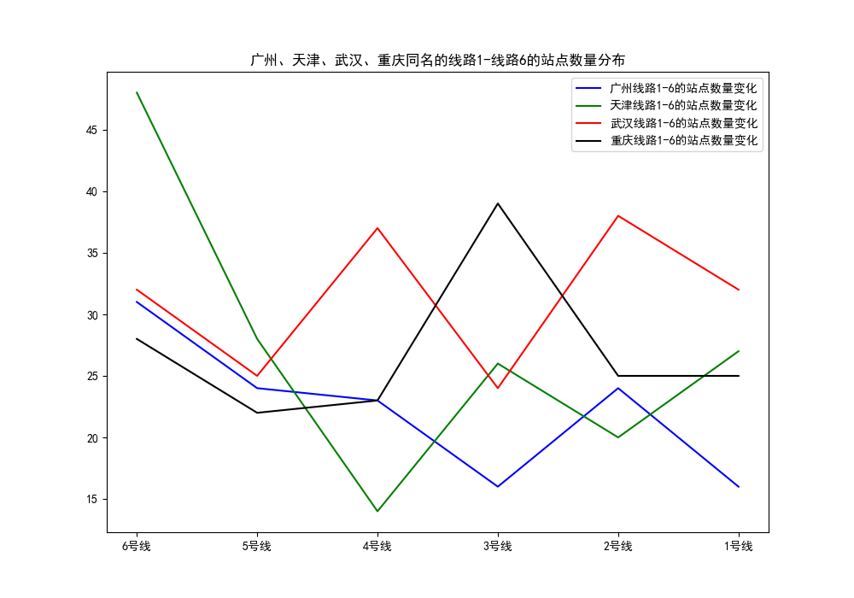
图26.广州、天津、武汉、重庆同名的线路1-线路6的站点数量分布可视化结果
如图26所示，该图主要反应出广州、天津、武汉、重庆同名的线路1-线路6的站点数量，同时也可以更换其他地区，来进行其他地区的对比。
- 全国各城市总的换乘站点数量（2换乘、3换乘、4换乘等）分布统计
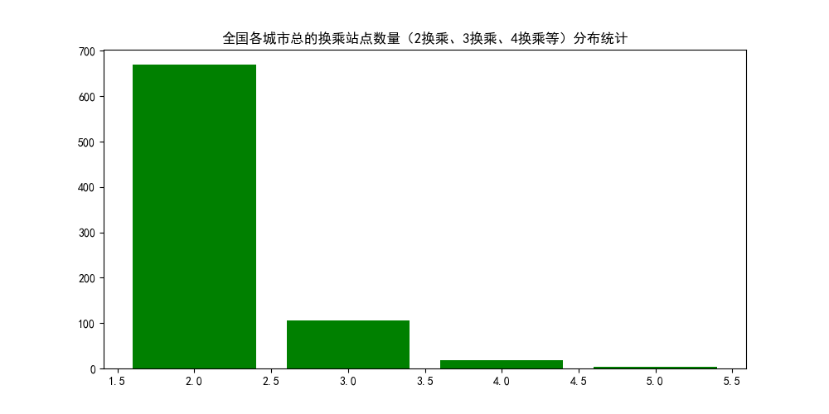
图27.全国各城市总的换乘站点数量（2换乘、3换乘、4换乘等）分布统计可视化结果
如图27所示，该图主要反应出全国各城市总的换乘站点数量（2换乘、3换乘、4换乘等）分布，横坐标代表站点可换乘等级，纵坐标代表站点数量。
- GUI界面
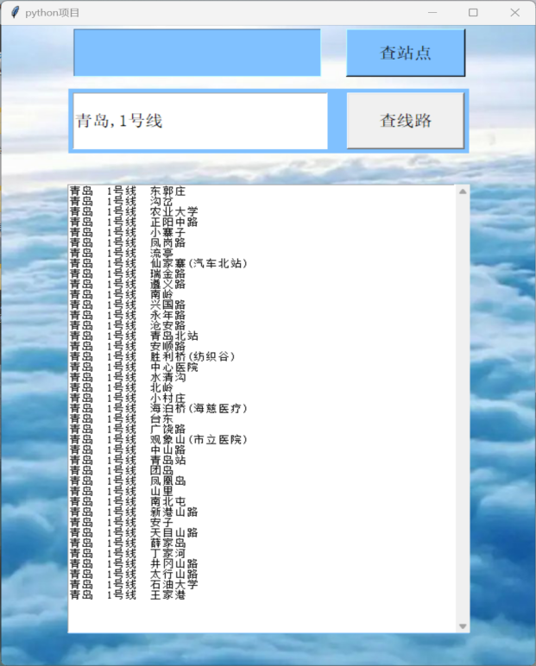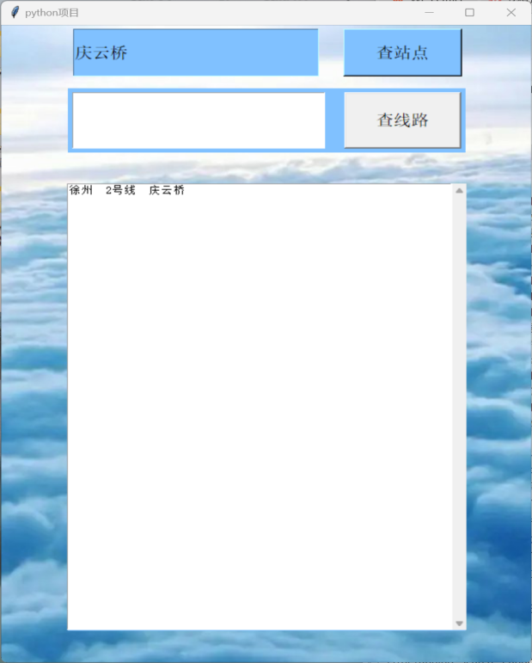
图28.GUI界面可视化结果
如图28所示，设计的GUI界面有两个功能，一个是查询站点功能，输入用户所要查询的站点，下面会输出该站的所在的城市和到达该站点的地铁线路；另一个功能就是查询线路，用户需要输入所在城市和线路，下方会输出该城市下该线路所能到达的站点。

八、总结与展望

8.1总结
在完成中国城市轨道交通数据可视化系统的项目中，取得了一些显著的成果。首先，通过对Python技术的灵活运用，我们成功地实现了实时和历史轨道交通数据的获取、处理和可视化展示。该系统使用户能够更深入地了解城市轨道交通的运营情况，提高了运营效率和乘客体验。
我们采用了多种Python模块、工具和包，如Pandas、Matplotlib、Seaborn等，这些工具的优点在于它们都是开源的、社区活跃的工具，提供了丰富的文档和教程，使得开发过程更为顺利。其中，Pandas用于数据处理，Matplotlib和Seaborn用于静态图表的创建，Plotly提供了交互性更强的可视化，。这些工具为项目的开发提供了强大的支持。
存在的不足：尽管项目取得了一定的成功，但也存在一些不足之处。首先，对于大规模数据的实时处理和展示，系统可能会面临性能方面的挑战。此外，系统的交互性还有待进一步提升，以满足用户对于实时数据分析的需求。在数据安全性和隐私保护方面，也需要更加细致的考虑。

8.2展望
未来，可以进一步改进和拓展该系统。进一步优化数据处理和可视化的性能，以处理更大规模的实时数据。引入机器学习算法，通过对历史数据的分析，进行更精准的预测，从而优化轨道交通系统的运营。
加强系统的用户交互体验，提供更友好、直观的界面，使得用户更容易理解和操作。强化系统的安全性和隐私保护机制，确保用户数据的安全和隐私。将系统扩展至更多的城市，以满足不同城市的交通管理需求。
在未来的发展中，我们期望继续发挥Python的优势，利用先进的技术和工具，不断完善和拓展这个城市轨道交通数据可视化系统，为城市交通管理和市民提供更好的服务。
参考文献
[1]董付国. Python程序设计(第3版). 北京：清华大学出版社, 2020.06
[2]江红. Python程序设计教程. 北京：清华大学出版社, 2014.09
[3］陈娟，陈雯，石飞，王建英，胡英。基于Python的信号与系统实验教学改革与实践［J]．实验技术与管理，2021,(05):196-200.
[4］杨军，张岳，刘燕峰。基于 Python 语言的数据挖掘课程的建设与研究［J].科技风，2021,(14):80-82.
[5］叶惠仙，游金水。Python 语言在大数据处理中的应用［J]．网络安全技术与应用，2021,(05):51-54.
评价标准
内容 | 考核标准内容 | 总分 | 得分
报告质量 | 能够针对项目题目和要求，利用Python基础知识和语法、函数、类、文件处理、算法等技术和方法构建实验系统和采集实验数据，能够正确记录和分析实验数据、规范地表述实验结果。 | 50
答辩情况 | 能够利用口头发言、文稿、报告、图表等方式规范地表述项目执行过程及结果，规范表述实验数据、实验分析、实验结果等。 | 50
合计

